-内部资料
监管工作信息
2019年第2期
榕江银监办 2019年1月23日

榕江联社开展外出务工返乡人员服务活动

随着2019年春节来临之际，返乡的外出务工人员也日益增多，榕江联社为深入贯彻落实党的十九大精神，继续走在“服务三农”的第一线，积极在汽车站和高铁站设置金融服务点，争取更多的机会为农民工朋友送去祝福和温暖。
1月21日，在榕江联社党委委员、主任覃继懂（代为履行理事长职责）的带领下，榕江联社工作人员在汽车站设置了“免费送外出务工人员回家服务点”，配备了接送专用辆车，免费护送前往寨蒿、乐里方向的外出返乡人员回家。同时安排了工作人员协助外出返乡务工人员搬运行李、提供饮用水、发放宣传资料、宣传普及金融知识和赠送宣传物品等。
活动当天，共接待返乡农民工朋友50人次，宣传讲解金融知识106人次，发放宣传资料190余份，赠送春节小礼品50余份，收集登记外出返乡人员信息42人，护送24名返乡农民工朋友安全回家。

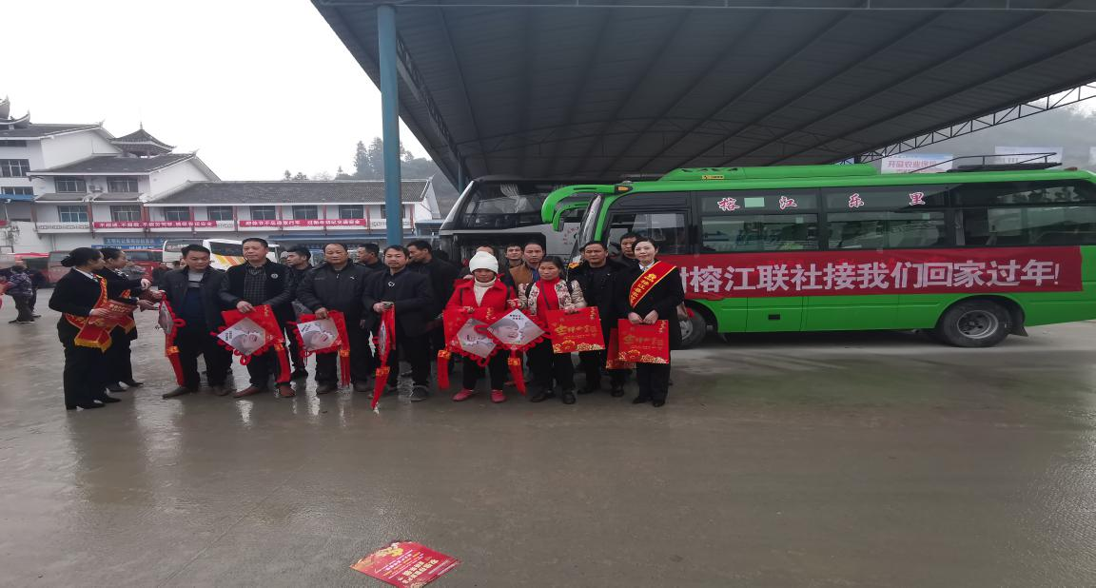
（图为：榕江联社接送专车送外出返乡人员回家）

抄送：
审 核：向万忠 | 信息联络员：岑文梅
审 核：向万忠 | 供稿人：向万忠
黔东南银监分局榕江银监办 | 2019年1月23日
联系电话：6627340

